الشكل النهائي

الموضوع | الصفحة
أولاً | 5
ثانياً | 6
ثالثاً | 7
رابعاً | 8
خامساً | 9
سادساً | 10

الشرح
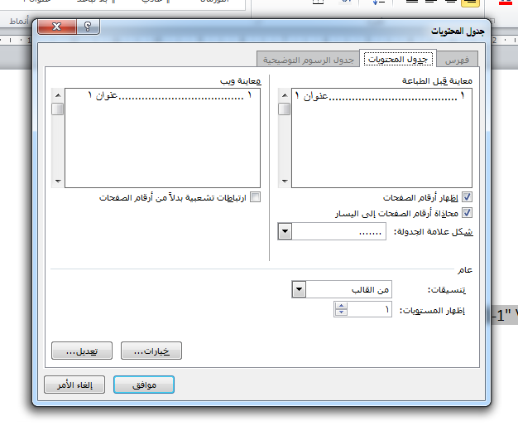

أزل علامة الصح من ارتباطات تشعبية

ثم حدد هكذا على الجدول ماعدا الفقرة الأخيرة كما ترى في الصورة

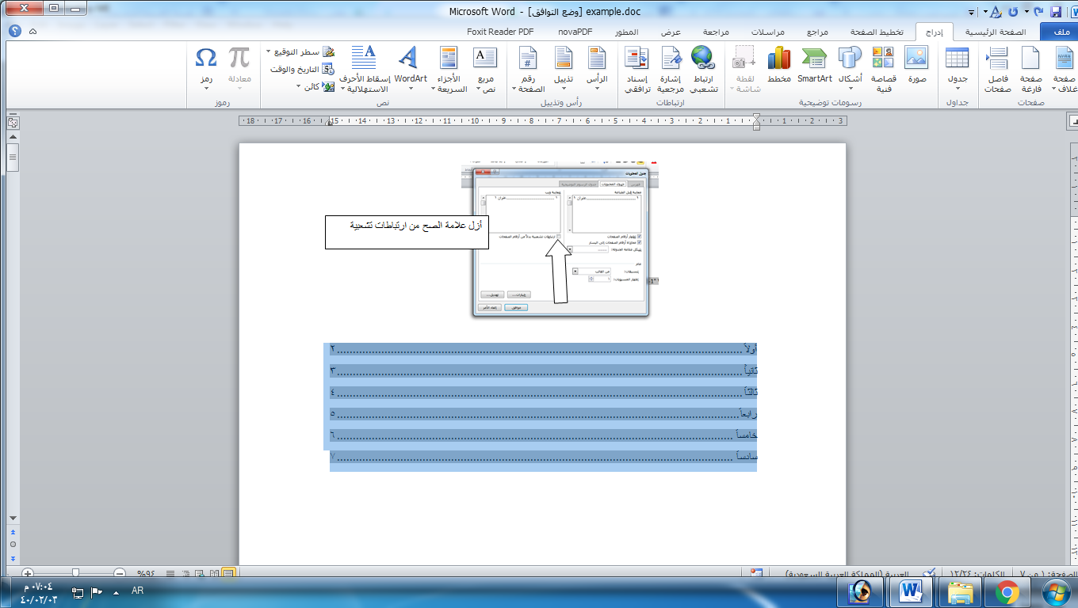
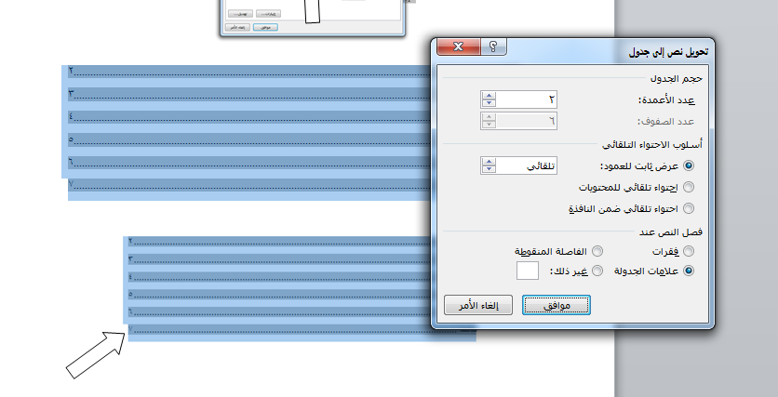
سوف تظهر بهذا الشكل
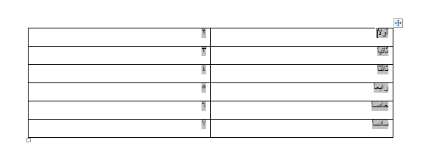

وتستطيع تنسيقها ولكن كن حذر وانت تنسقها ويمكنك عمل تراجع اذا وجت خلل في التنسيق (مثلا ممكن تعمل توسيط للعمود اليسار الخاص بالأرقام فتجد كل الجدول تم عمل توسيط له في هذه الحالة قم بعمل تراجع سوف تجد الأمور ترجع سليمة) .

إلى ان يكون شكل الجدول في الشكل النهائي في الصفحة الأولى من المستند
وتستطيع الحذف منه كما تريد
وتستطيع تحرير الجدول عن طريق نسخ الجدول ولصقه في مكان آخر مثل ذلك: ↓
الموضوع | الصفحة
أولاً | 4
ثانياً | 5
ثالثاً | 6
رابعاً | 7
خامساً | 8
سادساً | 9
أما تحديث هذا الجدول يكون عن طريق F9

أولاً

ثانياً

ثالثاً

رابعاً

خامساً

سادساً

